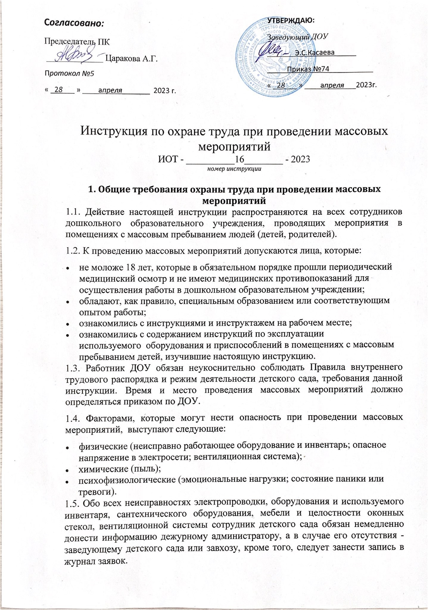

1.6. Помещения, которые используются для проведения массовых мероприятий, должны иметь не меньше двух эвакуационных выходов, обозначающихся светоуказателями с надписью «Выход», обеспечены первичными средствами для тушения пожаров (не менее двух огнетушителей), оборудованы автоматической системой пожарной сигнализации и приточно-вытяжной вентиляцией.
1.7. Ковры, ковровые дорожки и другие напольные покрытия в помещениях с массовым пребыванием людей необходимо надежно крепить к полу.
1.8. Запрещено уменьшение ширины проходов между рядами стульев и установка в проходах дополнительных кресел, стульев и прочих предметов.
1.9. Запрещено заполнение помещений людьми больше установленных норм.
1.10. Все оконные проемы помещений, в которых проводятся массовые мероприятия либо не должны быть зарешечены, либо должны иметь распашные решетки, которые во время проведения мероприятия нельзя закрывать на ключ.
1.11. В помещении, в котором проходят массовые мероприятия, кроме организаторов, должны постоянно присутствовать как минимум два дежурных сотрудника детского сада.
1.12. Работник ДОУ обязан знать, где располагаются первичные средства пожаротушения, а также правила работы с ними; где располагаются аптечки.
1.13. Процедура проведения инструктажа детей по технике безопасности проходит на основании приказа по ДОУ «О проведении конкретного мероприятия».
1.14. О возникновении несчастного случая с участниками массового мероприятия организаторы мероприятия немедленно обязаны проинформировать руководителя мероприятия, дежурного администратора и медицинскую сестру детского сада. При необходимости, самостоятельно оказать доврачебную помощь.
1.15. За намеренное нарушение настоящей инструкции по охране труда при проведении массовых мероприятий, работник ДОУ будет нести персональную ответственность в соответствии с действующим законодательством РФ.
2. Требования охраны труда перед проведением массового мероприятия
2.1. Проверить (визуально) исправность электрической проводки, оборудования и используемого инвентаря, сантехнического оборудования, вентиляционной системы, мебели; целостность стекол на окнах.
2.2. Проверить правильность установки оборудования и работоспособность инвентаря, произвести необходимые изменения в целях исключения возможности получения травм.
2.3. Провести инструктаж воспитанников детского сада по технике безопасности.
2.4. Совершить тщательную проверку помещения, эвакуационные пути и выходы на соответствие их требованиям пожарной безопасности, а также убедиться в наличии и правильном функционировании первичных средств пожаротушения, связи и пожарной автоматики.
2.5. Обеспечить контроль проведения проветривания помещения и влажной уборки.
2.6. В случае обнаружения неисправности оборудования и инвентаря сотрудник обязан немедленно известить завхоза, а при его отсутствии – дежурного администратора, а также внести соответствующую запись в тетрадь заявок.
2.7. Запретить детям вход в помещение, если обнаружены несоответствия помещения, оборудования и используемого инвентаря установленным в данном разделе требованиям, а также при невозможности выполнения указанных в разделе подготовительных действий для работы.
3. Требования охраны труда во время проведения массового мероприятия
3.1. В ходе проведения массового мероприятия необходимо обеспечить соблюдение настоящей инструкции по охране труда при проведении массовых мероприятий в ДОУ, правил эксплуатации оборудования и инвентаря, электроосвещения.
3.2. Работник обязан:
- поддерживать порядок и чистоту в помещении;
- контролировать соблюдение детьми правил поведения в ДОУ;
- соблюдать требования пожарной безопасности.
3.3. В ходе работы строго запрещено:
- допуск скопления неиспользуемого оборудования и инвентаря в помещении;
- допуск заполнения помещения людьми выше установленных норм;
- применение для украшения помещения самодельных электрических гирлянд, игрушек из легковоспламеняющихся материалов, ваты;
- использование открытого огня (факелы, свечи, фейерверки, бенгальские огни, хлопушки, петарды и т.п.), создание световых эффектов с применением химических и других веществ, которые могут вызвать воспламенение;
- одевание детей в костюмы из легковоспламеняющихся материалов;
- полное выключение электрического освещения;
- закрытие на замок эвакуационных выходов и решеток на окнах;
- выключение световых указателей «Выход»;
- оставление воспитанников без присмотра.
3.4. При открывании окон необходимо следить за отсутствием сквозняков, которые могут повлечь разбитие стекол.
4. Требования охраны труда в аварийных ситуациях
4.1. При возникновения аварийных ситуаций (замыкание электропроводки, прорыв водопроводных труб, задымление, появление посторонних запахов и так далее), которые могут привести к получению травм и (или) отравлению детей, работник обязан немедленно, не допуская паники, вывести из помещения воспитанников ДОУ, руководствуясь при этом схемой эвакуации и соблюдая порядок; информировать о случившемся инциденте завхоза, а в случае его отсутствия – дежурного администратора ДОУ.
4.2. В случае появления пострадавших среди детей нужно обратиться к медицинской сестре, а при экстренной необходимости самостоятельно оказать доврачебную помощь.
4.3. Если произойдет возгорание, сотрудник должен отключить питание, без паники эвакуировать детей в соответствии с имеющейся схемой, сообщить о происшествии пожарной охране и непосредственному руководителю, после чего оперативно приступить к тушению пожара имеющимися в наличии средствами.
5. Требования охраны труда по окончании массового мероприятия
5.1. После окончания массового мероприятия в обязанности работника входит:
- обеспечение организованного выхода детей из помещения;
- приведение оборудования и используемых приспособлений в исходное состояние;
- транспортировка используемого инвентаря и оборудование в специальные места, предназначенные для их хранения;
- отключение освещения;
- перекрытие кранов;
- закрытие окон.
5.2. В случае обнаружения неисправности мебели, оборудования, вентиляционной системы, нарушения целостности окон и информировать об этом завхоза, а при его отсутствии – заведующего ДОУ, внести запись в журнал заявок.
6. Заключительные положения инструкции
6.1. Проверить и пересмотреть настоящую инструкцию по охране труда при проведении массовых мероприятий в ДОУ (детском саду) можно с периодичностью один раз в 5 лет.
6.2. Данную инструкцию необходимо досрочно пересмотреть в следующих случаях:
- при внесении дополнений и поправок в межотраслевые и отраслевые правила и типовые инструкции по охране труда;
- при каких-либо изменениях условий труда в конкретном помещении;
- при внедрении новой техники и (или) технологий;
- по результатам анализа материалов расследования аварий, произошедших несчастных случаев и профессиональных заболеваний;
- по требованию представителей органов по труду субъектов Российской Федерации или органов федеральной инспекции труда.
6.3. Если по истечению пяти лет со дня утверждения (введения в действие) данной инструкции условия труда не подвергались изменениям, то ее действие будет продлено на следующие 5 лет.
6.4. Ответственность за своевременные изменения и дополнения, а также пересмотр настоящей инструкции возложена на ответственного по охране труда в ДОУ.

